
財團法人罕見疾病基金會
102年度中區全方位家庭支持課程 (二)
健康促進暨急救評估技巧講座
活動簡章
親愛的罕病朋友您好：
現代人工作繁忙，常為此忽略自己的健康，家中有罕病病友的家庭更會因為許多無形的壓力而需要身體、心理的放鬆及調適；為了幫助大家找回充滿活力的身體，本次的活動藉由健康管理概念導入正確的運動知識，心有餘力之時也再學習一點正確的心肺復甦急救概念，具備急救知能的你也能在外協助需要幫助的人喔!此次我們將提供有趣的課程及實際指導，在簡單學習中可以得到一些不同的收穫，竭誠歡迎中區罕病朋友們踴躍報名！

- 主辦單位：財團法人罕見疾病基金會
- 課程時間：102年6月15日 (週六) 下午13:00 -下午17:00
- 課程地點：罕見疾病基金會中部辦事處
(台中市北區進化北路238號7樓之5)
- 課程對象：中區罕病病友及家屬共40人
(以報名順序計名，一家最多4人，額滿為止)
- 課程內容：
時間 | 內容 | 講師
13:00-13:30 | 報到、開場引言 | 中部辦事處
13:30-14:30 | 健康管理及促進 | 中國醫藥大學肥胖防治暨運動中心  徐緯珍講師
14:30-14:40 | 休息、茶敘 | 中部辦事處
14:40-16:40 | 心肺復甦術(CPR)及傻瓜電擊器教學(AED)及操作 +Q&A | 中華民國紅十字會  高級急救教練  江禹嫻講師
16:40-17:00 | 結語、大合照、賦歸 | 中部辦事處
- 備註：
報名方式：
- 郵寄報名表至 404台中市北區進化北路238號7樓之5，並務必來電確認。
- 傳真至04-22369853，並務必來電確認。
- 來電報名04-22363595分機13 郭珊珊諮詢員。
截止日期：
102年6月 11日 (週二)截止(以報名順序計名，一家最多4人，額滿為止)。

- 交通方式：
◎汽車：
1.台中交流道：中山高速公路下台中交流道後，走中港路往台中市區方向，遇忠明路左轉接進化北路即可。
2.大雅交流道：中山高速高路下大雅交流道後，走中清路往台中市區方向，中清路會接大雅路，後遇進化北路左
轉直行即可。
◎公車路線
1.仁友客運：25路-仁友東站--僑光科技大學
（請在衛道新世界站下車，往崇德路一段方向行走）。
2.台中客運：
(1)33線-文心進化線（僑光科技大學-樹仔腳）。
（請在永興街口站下車，往崇德路一段方向行走）。
(2)71路-（科博館-北屯行政大樓）
（請在崇德橋站下車，往進化北路方向行走）。
(3)82路〈高鐵台中站-水湳〉
（請在崇德橋站下車，往進化北路方向行走）。
3.彰化客運：52路-忠明進化建成線
（請在永興街口站下車，往崇德路一段方向行走）。
4.統聯客運：
(1)61路〈台中車站-中國醫藥大學-大雅〉
（請在衛道新世界站下車，往崇德路一段方向行走）。
(2) 77路（統聯轉運站-舊社公園-慈濟醫院）
（請在崇德橋站下車，往進化北路方向行走）。
5.巨業客運：67路-東海別墅-漢口路-台中火車站
（請在進化永興街站下車，往崇德路一段方向行走）。
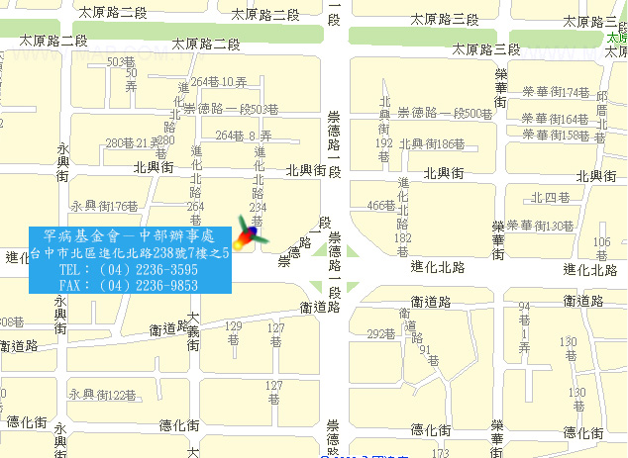
財團法人罕見疾病基金會
102年度中區全方位家庭支持課程 (二)
健康促進暨急救評估技巧講座 《報名表》

基本資料 | 病友姓名： | 疾病名稱
基本資料 | 生日： | 年齡
基本資料 | 身分證字號： | 性別 | □男 □女
基本資料 | 輔具使用：□無 □輪椅 □電動輪椅 □其他：________________
其他家屬是否參與課程 | □否 □是，______人
其他家屬是否參與課程 | 姓名： 與病友關係：
其他家屬是否參與課程 | 姓名： 與病友關係：
其他家屬是否參與課程 | 姓名： 與病友關係：
聯絡電話
通訊地址
※欲詢問之問題、對課程的期待：

- 報名方式：
1.郵寄報名表至 404台中市北區進化北路238號7樓之5，並務必來電確認。
2.傳真至04-22369853，並務必來電確認。
3.來電報名04-22363595分機13 郭珊珊諮詢員。
- 截止日期：
102年6月 11日 (週二)截止(以報名順序計名，一家最多4人，額滿為止)。

